TABASCO DES COTIS, Fr 0009
N : 2022
Sait peut-être signer | 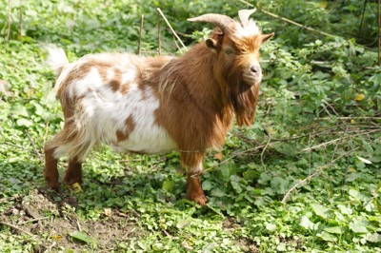

PARENTS
SALTO DES COTIS, (2021-)  Âge : 12 mois | Mère inconnue
1er enfant (légitime)

CONJOINTS ET ENFANTS
IZMIRE DES COTIS, (2013-2025) | 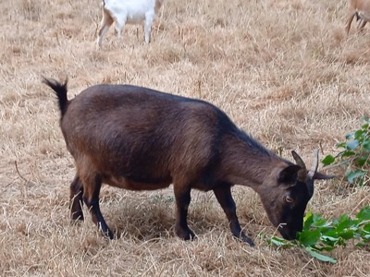 | D'où  ULOTTE DES COTIS, (2023-)  • Sans descendance connue
SAHARA DES COTIS, | 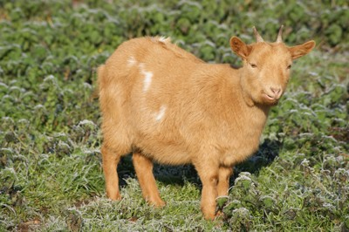 | D'où  VIRGULE DES COTIS, (2024-)  • Sans descendance connue

CHRONOLOGIE
Naissance
2022
12  mois | Naissance de sa fille ULOTTE DES COTIS,  13 janvier 2023
2  ans | Naissance de sa fille VIRGULE DES COTIS,  2024
3  ans | Décès de sa conjointe IZMIRE DES COTIS,  2025

PHOTOS
Individu

